LAPORAN
PRAKTIK KERJA LAPANGAN
MANAJEMEN KOMUNIKASI

FUNGSI MANAJEMEN KOMUNIKASI DALAM PENDAMPINGAN MASYARAKAT PADA DIVISI TANAMAN PANGAN HORTIKULTURA PENYULUHAN PERTANIAN DI DINAS KETAHANAN PANGAN DAN PERTANIAN KOTA BOGOR
Jl. Raya Cipaku Blok Mekar No.5, RT.01 RW.03, Cipaku, Kecamatan Bogor Selatan, Kota Bogor, Jawa Barat 16133


Disusun Oleh :
Muhamad Rexi Ferian
044116384

PROGRAM STUDI ILMU KOMUNIKASI
FAKULTAS ILMU SOSIAL DAN ILMU BUDAYA
UNIVERSITAS PAKUAN
BOGOR
MARET 2020


KATA PENGANTAR
Alhamdulillahi robbil ‘alamin Puji syukur saya kepada Allah atas rahmat dan hidayahNya yang telah memberikan kemampuan bagi penulis dalam menyelesaikan laporan ini dan shalawat serta salam kepada Nabi Muhammad SAW Laporan praktik kerja lapangan dengan judul “Fungsi Manajemen Komunikasi Dalam Pendampingan Masyarakat Pada Divisi Tanaman Hortikultura dan Penyuluhan Pertanian di Dinas Ketahanan Pangan dan Pertanian Kota Bogor” dibuat sebagai pertanggung jawaban mahasiswa selama melaksanakan praktik kerja lapangan di Dinas Ketahanan Pangan dan Pertanian Kota Bogor. Praktik kerja lapangan ini dilaksanakan dari tanggan 14 Januari sampai dengan 6 Maret 2020.
Dengan terselesaikannya PKL dan laporan akhir ini penulis dapat memahami banyak hal mengenai dunia pekerjaan yang akan dialami nantinya oleh penulis. Sebagai bentuk pengaktualisasian diri atas ilmu yang telah diterima selama perkuliahan. Selain itu sebagai salah satu bentuk proses adaptasi bagi setiap mahasiswa dalam dunia kerja yang sesungguhnya. Ucapan terimakasih penulis berikan bagi pihak - pihak yang terkait akan terlaksananya Praktik Kerja Lapangan kepada:
- Kepada orang tua tercinta yang telah memberikan dukungan baik secara moral maupun material.
- Dr. Sardi Duryatmo M.Si, selaku Dosen Pembimbing Akademis yang membantu penulis dalam penyusunan laporan PKL.
- Roni Jayawinangun S.E, M.Si, selaku Dosen Penguji Akademis yang menguji penulis dalam presentasi laporan PKL.
- Dr. Agnes Setyowati H,. M.Hum Dekan Fakultas Ilmu Sosial dan Ilmu Budaya Universitas Pakuan
- Muslim M.Si, selaku Ketua Program Studi Ilmu Komunikasi.
- Diana Amaliasari M.Si, selaku Wali Dosen Manajemen Komunikasi 1 Fakultas Ilmu Sosial dan Ilmu Budaya Universitas Pakuan.
- Ema Mursyida S.Pt, selaku Pembimbing Lapangan.
- Seluruh jajaran dan Divisi Bagian Tanaman Pangan dan Hortikultura dan Penyuluhan Pertanian Kota Bogor.

DAFTAR ISI
HALAMAN PERSETUJUAN ............................................................................. i
HALAMAN PENGESAHAN............................................................................... ii
KATA PENGANTAR.......................................................................................... iii
DAFTAR ISI.......................................................................................................... v
BAB I PENDAHULUAN
1.1 Latar Belakang ............................................................................................. 1
1.2 Ruang Lingkup Praktik Kerja Lapangan................................................... 3
1.3 Tujuan Praktik Kerja Lapangan ................................................................ 4
1.3.1 Tujuan Umum................................................................................. 4
1.3.2 Tujuan Khusus ............................................................................... 4
1.4 Manfaat Praktik Kerja Lapangan ............................................................... 4
1.4.1 Manfaat Bagi Mahasiswa ............................................................... 4
1.4.2 Manfaat Bagi Perguruan Tinggi .................................................... 5
1.4.3 Manfaat Bagi Instansi Terkait ....................................................... 5
BAB II TINJAUAN PUSTAKA
2.1 Komunikasi ..................................................................................................... 6
2.2 Manajemen Komunikasi ............................................................................. 11
2.3 Fungsi Manajemen Komunikasi ................................................................. 13
2.4 Pendampingan Masyarakat ………............................................................ 14
2.5 Penyuluhan ……………………………… ………………………………. 21
BAB III GAMBARAN UMUM INSTANSI
3.1 Sejarah Instansi …………………………………........................................ 23
3.2 Ruang Lingkup Dinas Ketahanan Pangan dan Pertanian ……….…….. 24
3.2.1 Tugas Pokok …………………………………………………….. 24
3.2.2 Fungsi ……………………………………………………………..25
3.3 Visi, Misi, dan Motto ………………...…………........................................ 25
3.3.1 Visi ………………………………………………………………..25
3.3.2 Misi ……………………………………………………………….26
3.3.3 Motto ……………………………………………………………..26

3.4 Logo Instansi ………………………………………………………………27
3.5 Struktur Organisasi ……………………………………………………….28
3.6 Uraian Tugas Divisi Penyuluhan..………………………………………...28
BAB IV PELAKSANAAN PRAKTIK KERJA LAPANGAN
4.1 Bentuk Kegiatan Praktik Kerja Lapangan……………………………....30
4.2 Prosedur Praktik Kerja Lapangan……………………………………….34
4.3 Kendala dan Solusi Masalah PKL………………………………………..36
4.3.1 Kendala dan Solusi………………………………………………36
BAB V PEMBAHASAN
5.1 Fungsi Manajemen Komunikasi………………………………………….38
5.2 Kegiatan Penyuluhan Pertanian………………………………………….42
BAB VI PENUTUP
6.1 Kesimpulan………………………………………………………………...46
6.2 Saran……………………………………………………………………….47
DAFTAR PUSTAKA…………………………………………………………48
LAMPIRAN…………………………………………………………………...48
BAB I
PENDAHULUAN
1.1 Latar Belakang
Praktik Kerja Lapangan adalah salah satu bentuk implementasi secara sistematis dan sinkron antara program pendidikan di sekolah dengan program penguasaan keahlian yang diperoleh melalui kegiatan kerja secara langsung didunia kerja untuk mencapai tingkat keahlian tertentu. Di samping dunia usaha, Praktik Kerja Lapangan (PKL) Dapat memberikan keuntungan pada pelaksanaan itu sendiri yaitu sekolah, karena keahlian yang tidak diajarkan di sekolahan bias didapat di dunia usaha, sehingga dengan adanya Praktek Kerja Lapangan (PKL) dapat meningkatkan mutu dan relevensi Pendidikan Menengah Atas yang dapat diarahkan untuk mengembangkan suatu sistem yang mantap antara dunia pendidikan dan dunia usaha.
Program Studi Ilmu Komunikasi Fakultas Ilmu Sosial dan Ilmu Budaya
merupakan salah satu program studi yang berada di Universitas Pakuan Bogor.
Program studi Ilmu Komunikasi membidangi 4 (empat) konsentrasi yaitu
Hubungan Masyarakat, Manajemen Komunikasi, Penyiaran dan
Jurnalistik. Konsentrasi Manajemen Komunikasi menekankan kurikulum
pendidikan yang disesuaikan dengan masyarakat pengguna, yakni memfokuskan
pada bidang manajerial yang kreatif.
Untuk memberikan kesempatan terhadap mahasiswa mendapatkan
pengetahuan, wawasan dan pengalaman mahasiswa mengenai dunia kerja, maka
dari itu setiap mahasiswa diwajibkan untuk melakukan Praktik Kerja Lapangan
pada suatu perusahaan. Dalam pelaksanaan program kegiatan Praktik Kerja
Lapangan mahasiswa diberikan kebebasan oleh pihak Fakultas untuk memilih
perusahaan yang akan dijadikan tempat untuk melaksanakan program Praktik Kerja Lapangan. Selama melaksanakan program Praktik Kerja Lapangan diharapkan mahasiswa dapat menerapkan teori ilmu komunikasi dengan mengaplikasikannya secara langsung melalui bidang pekerjaan, sehingga mahasiswa dapat memiliki kemampuan dan memperoleh pengalaman. Hal tersebut juga dapat menumbuhkan sikap profesional, kreativitas, tanggung jawab, dan perilaku yang baik dalam mempersiapkan diri untuk menghadapi dunia kerja.
Dinas Ketahanan Pangan dan Pertanian merupakan unsur pelaksana Urusan Pemerintahan dibidang pangan dan pertanian yang menjadi kewenangan Dinas Ketahanan Pangan dan Pertanian sebagaimana dimaksud dipimpin oleh kepala dinas yang berkedudukan di bawah dan bertanggung jawab kepada walikota melalui sekretaris daerah. Dinas Ketahanan Pangan dan Pertanian sebagaimana dimaksud mempunyai tugas membantu walikota melaksanakan Urusan Pemerintahan dibidang pangan dan pertanian yang menjadi kewenangan daerah dan tugas pembantuan yang telah diberikan.
Strategi yang dilaksanakan dalam mewujudkan pembangunan daerah Kota Bogor yaitu menyediakan pangan berkualitas bagi masyarakat dengan arah kebijakan meningkatkan ketersediaan, akses, distribusi keamanan, dan penguatan cadangan pangan. Selanjutnya mengembangkan inovasi untuk peningkatan produksi/produktivitas dan nilai tambah hasil pertanian, kehutanan, serta kelautan dan perikanan dengan arah kebijakan mengembangkan unit pengelolaan hutan rakyat lestari dan meningkatkan akses, pengembangan kawasan kluster pertanian, kehutanan, kelautan, dan revitalisasi lahan, dukungan infrastruktur, pemanfaatan ilmu pengetahuan dan teknologi, serta pengembangan sumber daya manusia.
Berdasarkan penjelasan diatas, penulis tertarik untuk meneliti lebih jauh bagaimana fungsi manajemen yang dilakukan sub bagian penyuluhan di Dinas Ketahanan Pangan dan Pertanian dengan demikian berdasarkan uraian latar belakang tersebut penulis menulis laporan dengan judul ”FUNGSI MANAJEMEN KOMUNIKASI DALAM PENDAMPINGAN MASYARAKAT PADA DIVISI TANAMAN PANGAN HORTIKULTURA PENYULUHAN PERTANIAN DI DINAS KETAHANAN PANGAN DAN PERTANIAN KOTA BOGOR “
1.2 Ruang Lingkup Praktik Kerja Lapangan
Dinas Ketahanan Pangan dan Pertanian (DISTANI) Kota Bogor sendiri memiliki 5 divisi yang terdiri dari Divisi Tanaman Pangan Hortikultura dan Penyuluhan Pertanian, Divisi Peternakan Kesehatan Hewan, Divisi Perikanan, Divisi Konsumsi Keamanan Pangan, dan Divisi Ketersediaan Distribusi. Selama mengikuti Praktek Kerja Lapangan kurang lebih 8 Pekan pada Dinas Ketahanan Pangan dan Pertanian (DISTANI) Kota Bogor, Penulis ditempatkan di Sub Bagian Kepegawaian. Tempat tersebut merupakan sub divisi dari Bagian Ketahanan Pangan dan Pertanian, tugasnya dilapangan yaitu melakukan penyuluhan ke setiap kelompok wanita tani (KWT), kelompok tani dewasa (KTD),dan kelompok taruna tani (KTT), selain itu juga kegiatan di lapangan ada bakti sosial dan membantu kelompok tani jika ada kunjungan dari sekolah-sekolah untuk mendapatkan pengetahuan dalam bertani. Dalam satu ruangan tersebut terdapat 4 orang pegawai negeri sipil yang mempunyai tugas di tiap daerah, ada yang di Kelurahan Mulyaharja, Kelurahan Rancamaya, Kelurahan Muarasari, dan Kelurahan Genteng.
1.3 Tujuan Praktik Kerja Lapangan
Tujuan Praktik Kerja Lapangan dibagi menjadi dua yaitu, tujuan umum dan tujuan khusus.
1.3.1 Tujuan Umum
- Menjalin kerja sama yang baik antara universitas dan instansi atau
lembaga tertentu.
- Mahasiswa memperoleh wawasan dan pengalaman untuk
mempersiapkan diri di dunia kerja.
- Mahasiswa mengetahui dan mempelajari fungsi manajemen suatu
perusahaan.
1.3.2 Tujuan Khusus
- Mengetahui kegiatan penampingan pada divisi Tanaman Pangan Hortikultura Penyuluhan Pertanian di Dinas Ketahanan Pangan dan Pertanian Kota Bogor dalam pendampingan masyarakat.
- Mengetahui fungsi manajemen komunikasi pada divisi Tanaman Pangan Hortikultura Penyuluhan Pertanian di Dinas Ketahanan Pangan dan Pertanian Kota Bogor dalam pendampingan masyarakat.
1.4 Manfaat Praktik Kerja Lapangan
Manfaat Praktik Kerja Lapangan dapat dibagi menjadi tiga, yaitu manfaat bagi mahasiswa, perguruan tinggi, dan instansi terkait.
1.4.1 Manfaat Bagi Mahasiswa
- Melatih mahasiswa agar dapat menyesuaikan diri pada dunia kerja yang
nyata, baik dalam berpakaian, berbicara dan berperilaku. Belajar bertanggungjawab pada pekerjaan yang diberikan oleh
instansi.
- Dapat mengimplementasikan teori yang telah dipelajari dengan
pekerjaan yang diberikan khususnya teori manajemen komunikasi.
- Mahasiswa mendapatkan tambahan wawasan baik di tempat pekerjaan dan informasi yang di berikan oleh pebimbing PKL maupun Ketua divisi.
1.4.2 Manfaat Bagi Perguruan Tinggi
  - Membuat perguruan tinggi lebih di kenal lagi, Sehingga instansi mengetahui
kinerja mahasiswa dari perguruan tinggi tersebut.
  - Membuat hubungan baik antara perguruan tinggi dan instansi sehingga lebih
mudah menjalin kerjasama dengan instansi terkait.
  - Menghasilkan sarjana yang berkompeten dan berkualitas di
bidangnya
1.4.3 Manfaat Bagi Instansi Terkait
- Membantu instansi, terutama dalam bidang Penyiap Bahan Publikasi dan
Sosialisasi Informasi.
- Meningkatkan citra baik instansi, karena instansi bekerjasama dengan beberapa isntansi lain.
- Memperoleh masukan dan saran yang berkaitan dengan perusahaan
untuk meningkatkan kinerja perusahaan.
BAB II
TINJAUAN PUSTAKA
2.1 Komunikasi
Komunikasi menjadi peranan terpenting bagi manusia dalam berinteraksi di kehidupannya sehari-hari. Terutama komunikasi yang terjadi didalam masyarakat terkecil yaitu keluarga. Didalam sebuah komunikasi feedback merupakan hal yang yang diharapkan, untuk mampu mencapai tujuan yang dimaksud dalam berkomunikasi. Komunikasi berasal dari Bahasa latin cum yaitu kata depan yang berarti dengan, bersama dengan, dan unus yaitu kata bilangan yang berarti satu.
Dari kedua kata-kata itu terbentuk kata benda cummunio yang dalam bahasa Inggris menjadi cummunion yang berarti kebersamaan, persatuan, persekutuan, gabungan, pergaulan, hubungan. Diperlukan usaha dan kerja dalam ber- communio, dari kata itu dibuat kata kerja communicare yang berarti membagi sesuatu dengan seseorang, memberikan sebagian kepada seseorang, memberitahukan sesuatu kepada seseorang, bercakap-cakap, bertukar pikiran, berhubungan, berteman. Kata kerja communicare itu pada akhirnya dijadikan kata kerja benda communicatio, atau yang dalam bahasa Inggris adalah communication, dan dalam bahasa Indonesia diserap menjadi komunikasi.
Istilah komunikasi dalam bahasa inggris “communication”, dari bahasa latin “communicatus” yang memounyai arti berbagi atau menjadi milik bersama, komunikasi diartikan sebagai proses sharing diantara pihak- pihak yang melakukan aktifitas komunikasi tersebut. Menurut Lexicographer, komunikasi adalah upaya yang bertujuan berbagi untuk mencapai kebersamaan. Jika dua orang berkomunikasi maka pemahaman yang sama terhadap pesan yang saling dipertukarkan adalah tujuan yang diinginkan oleh keduanya. Webster‟s New Collegiate Dictionary edisi tahun 1977 antara lain menjelaskan bahwa komunikasi adalah suatu proses pertukaran informasi diantara individu melalui system lambing- lambing, tanda- tanda, atau tingkah laku. Definisi komunikasi menurut beberapa ahli itu salah satunya adalah bahwa komunikasi merupakan suatu tindakan oleh satu orang atau lebih yang mengirim dan menerima pesan yang terdistorsi oleh gangguan terjadi dalam satu konteks tertentu, mempunyai pengaruh tertentu dan ada kesempatan untuk melakukan umpan balik. Ilmu komunikasi sebagai ilmu pengetahuan sosial yang bersifat multidisipliner, tidak bisa menghindari perspektif dari beberapa ahli yang tertarik pada kajian komunikasi, sehingga definisi dan pengertian komunikasi menjadi semakin banyak dan beragam. Masing- masing mempunyai penekanan arti, cakupan, konteks yang berbeda satu sama lain, tetapi pada dasarnya saling melengkapi dan menyempurnakan makna komunikasi sejalan dengan perkembangan ilmu komunikasi (Devito, Joseph A. 2011).
Menurut Hovland, Jains, dan Kelley, komunikasi adalah suatu proses melalui mana seseorang (komunikator) menyampaikan stimulus (biasanya dalam bentuk kata- kata) dengan tujuan untuk membentuk perilaku orang- orang lainnya (khalayak). Komunikasi adalah proses penyampaian informasi, gagasan, emosi, keahlian dan lain- lain. Melalui penggunaaan simbol- simbol seperti kata- kata, gambar- gambar, angka- angka, dan lain- lain. Wibowo berpendapat, komunikasi merupakan aktifitas menyampaikan apa yang ada dipikiran, konsep yang kita miliki dan keinginan yang ingin kita sampaikan pada orang lain. Atau sebagai seni mempengaruhi orang lain untuk memperoleh apa yang kita inginkan. Sedangkan Astrid berpendapat komunikasi adalah kegiatan pengoperan lambang yang mengandung arti/ makna yang perlu dipahami bersama oleh pihak yang terlihat dalam kegiatan komunikasi. Dilihat dari beberapa definisi tersebut saling melengkapi. Definisi komunikasi secara umum adalah suatu proses pebentukan, penyampaian, penerimaan, dan pengolahan pesan yang terjadi didalam diri seseorang dan atau diantara dua atau lebih dengan tujuan tertentu. Definisi tersebut memberikan beberapa pengertian pokok yaitu komunikasi adalah suatu proses mengenai pembentukan, penyampaian, penerimaan dan pengolahan pesan. Setiap penakluk komunikasi dengan demikian akan melakukan empat tindakan: membentuk, menyampaikan, menerima, dan mengolah pesan. Keempat tindakan tersebut lazimnya terjadi secara berurutan. Membentuk pesan artinya menciptakan suatu ide atau gagasan. Ini terjadi dalam benak kepala seseorang
Melalui proses kerja sistem saraf. Pesan yang telah terbentuk ini kemudian disampaikan kepada orang lain. Baik secara langsung maupun tidak langsung. Bentuk dan mengirim pesan, seseorang akan menerima pesan yang disampaikan oleh orang lain. Pesan yang diterimanya ini kemudian akan diolah melalui system syaraf dan diiterpretasikan. Setelah diinterpretasikan, pesan tersebut dapat menimbulkan tanggapan atau reaksi dari orang tersebut. Apabila ini terjadi maka si orang tersebut kembali akan membentuk dan menyampaiakn pesan baru. Demikianlah keempat tindakan ini terus menerus terjadi secara berulang- ulang. Pesan adalah produk utama komunikasi. Pesan berupa lambang- lambang yang menjalankan ide/ gagasan, sikap, perasaan, praktik, atau tindakan. Bisa berbentuk kata- kata tertulis, lisan, gambar- gmbar, anga- angka, benda- benda, gerak- gerik atau tingkah laku dan berbagai bentuk tanda- tanda lainnya. Komunikasi dapat terjadi dalam diri seseorang, antara dua orang, diantara beberapa orang, atau banyak orang. Komunikasi mempunya tujuan tertentu. Artinya komunikasi yang dilakukan sesuai dengan keinginan dan kepentingan para pelakunya. Pemaknaan terhadap informasi bersifat subjektif dan kontekstual. Subjektif artinya, masing- masing pihak memiliki kapasitas untuk memakai informasi yang disebarkan atau diterima berdasarkan apa yang ia rasakan, ia yakini, dan ia mengerti serta berdasarkan tingkat pengetahuan kedua pihak. Sedangkan kontekstual adalah bahwa pemaknaan itu berkaitan erat dengan kondisi waktu dan tempat dimana informasi itu ada dan dimana kedua belah pihak berada.
Menurut Lasswell, komunikasi adalah sebuah proses penyampaian pesan yang dilakukan melalui media kepada komunikate yang menimbulkan efek tertentu. Model komunikasi Lasswell menggambarkan kajian proses komunikasi secara ilmiah yang menitikberatkan pada berbagai turunan dari setiap elemen komunikasi dan sekaligus merupakan jawaban dari pertanyaan yang telah ia kemukakan. Kelima elemen komunikasi tersebut adalah :
- Komunikator/sumber/pengirim pesan atau communicator/source/sender.
- Pesan atau message.
- Media atau channel.
- Komunikan/komunikate/penerimapesan atau communicant/communicatee/receiver
- Efek atau effect.
Terjadinya komunikasi adalah sebagai konsekuensi hubungan sosial (social relations). Masyarakat paling sedikit terdiri dari dua orang yang saling berhubungan satu sama lain yang karena hubungan menimbulkan interaksi sosial (social intreraction). Pengertian komunikasi dengan demikian adalah proses penyampaian suatu pesan oleh seseorang (komunikator) kepada orang lain (komunikan) untuk memberitahu atau mengungkapkan sikap, pendapat, pikiran, atau perilaku, baik secara lisan maupun tak langsung melalui media. John R. Wenburg dan William W. Wilmot juga Kenneth. Sereno dan EdwardM. Bodaken mengatakan bahwa setidaknya ada tiga kerangka pemahaman komunikasi yaitu:
- Komunikasi Sebagai Tindakan Satu Arah
Komunikasi dipahami sebagai proses penyampaian pesan searah dari seseorang/lembaga kepada seseorang/kelompok lainnya, baik secara langsung maupun tidak langsung. Pemahaman komunikasi sebagai suatu proses satu arah ini oleh Michael Burgoon disebut sebagai definisi “definisi berorientasi sumber”.
- Komunikasi Sebagai Interaksi
Komunikasi dipahami sebagai proses aksi- reaksi, sebab- akibat, yang arahnya bergantan. Komunikasi interaksi dipandang lebih dinamis daripada komunikasi satu arah. Unsur penting dalam komunikasi interaksi adalah feedback.
- Komunikasi Sebagai Transaksi
Komunikasi dipahami sebagai kegiatan menafsirkan perilaku orang lain. Ada proses encoding dan decoding pesan verbal maupun non verbal. Semakin banyak peserta komunikasi maka transaksi yang terjadi akan semakin rumit. Kelebihan konsep ini adalah komunikasi dipahami sebagai konsep yang tidak membatasi pada komunikasi yang disengaja saja. Pemahaman ini mirip dengan definisi berorientasi penerima, yaitu menekankan pada variabel- variabel yang berbeda yaitu penerima dan makna pesan bagi penerima. Penerimaan pesan disini bersifat dua arah.
Begitu banyak pengertian komunikasi yang diberikan oleh para pakar komunikasi. Dari pengertian komunikasi di atas maka dapat ditarik kesimpulan bahwa komunikasi adalah suatu proses pengiriman dan penerimaan pesan yang terjadi antara sumber dan penerima lalu menghasilkan suatu pemahaman yang dapat mempengaruhi satu sama lain. Terkait dengan keberhasilan suatu perusahaan atau organisasi setiap proses komunikasi yang berlangsung antar individu akan menghasilkan pengaruh yang menunjang kinerja para karyawan.
2.2 Manajemen Komunikasi
Manajemen adalah proses perencanaan, pengorganisasisan, pengarahan dan pengawasan dengan memberdayakan anggota organisasi dan penggunaan sumber daya organisasi lainnya agar mencapai tujuan organisasi yang telah ditetapkan (Handoko, 2003: 8). Menajemen sering juga didefinisikan sebagai seni untuk melaksanakan suatu pekerjaan melalui orang lain. Para manejer mencapai tujuan organisasi dengan cara mengatur orang lain untuk melaksanakan tugas apa saja yang mungkin diperlukan untuk mencapai tujuan tersebut (Stoner, 1996 : 7)
Secara umum manajemen komunikasi merupakan proses perencanaan, pengorganisasian, pelaksanaan dan pengontrolan penyampaian pesan (ide, gagasan) dari satu pihak ke pihak lain untuk mencapai sasaran secara efektif dan efisien agar terjadi saling mempengaruhi diantara keduanya. (Ngalimun, 2017:132) Kaye dalam Soedarsono (2009:47), memberikan pengertian manajemen komunikasi mengisyaratkan penggunaan sumber daya manusia dan teknologi secara optimal untuk menjalankan hubungan antar manusia. Pengertian manajemen komunikasi tersebut pada hakikatnya mengusulkan agar individu dapat mengoptimalkan sumber dayanya kedalam aspek pengelolaan manajemen di organisasi atau perusahaan dengan menggunakan model komunikasi yang sistematis, sehingga memudahkan aktivitas komunikasi manajemen di seluruh unit organisasi atau perusahaan. Proses manajemen komunikasi dapat dipahami sebagai sebuah proses koordinasi interprestasi atau pengertian yang dibangun melalui interaksi antar manusia atau pengertian yang dibangun melalui interaksi antar manusia. Kemampuan berkomunikasi dilakukan dengan saling memahami pandangan dan kerangka berpikir masing-masing dalam lingkungan yang beragam. (Mulyana, 2014:47)
Menurut Abidin (2015:51), tujuan dari manajemen komunikasi adalah mengolah kegiatan komunikasi agar dapat berjalan dan mencapai hasilnya secara efektif. Untuk mencapai tujuan tersebut, seorang manajemen komunikasi menguasai keahlian dasar komunikasi yang dapat dipelajari dalam tugas atau program formal dan latihan yang berkesinambungan, sehingga keahlian tersebut menjadi bagian dari modal seseorang manajer dalam berhubungan dan mengelola orang lain.
Menurut Ngalimun (2017:132) secara umum, manajemen komunikasi merupakan suatu proses perencanaan, pengorganisasian, pelaksanaan, dan pengontrolan penyampaian pesan (ide,gagasan) dari suatu pihak kepada pihak lain untuk mencapai sasaran secara efektif agar terjadi saling mempengaruhi diantara keduanya. Pada prinsipnya manajemen komunikasi adalah cara membangun dan mengelola suatu hubungan, baik secara lisan maupun tulisan agar tidak terjadi istilah missed communication sehingga segala aktifitas yang berkaitan dengan bentuk koordinasi atau kerjasama untuk mencapai tujuan tertentu. Dengan demikian, secara umum definisi manajemen komunikasi meningkatkan dan 9 efektifitas pertukaran pesan yang terjadi dalam berbagai konteks komunikasi (individual,organisasi,governmental,atau international)
Menurut Robbins dan Stonner dalam Soedarsono (2009:13) meringkasnya
menjadi empat fungsi manajemen yaitu:
- Perencanaan, yaitu menentukan tujuan organisasi, menetapkan strategi
keseluruhan untuk mencapai tujuan, dan mengembangkan hierarki rencana
yang menyeluruh untuk memadukan dan mengkoordinasikan kegiatan
tersebut.
- Pengorganisasian, yaitu menetapkan tugas-tugas yang harus dikerjakan,
siapa yang harus mengerjakan, bagaimana tugas-tugas itu dikelompokkan,
siapa yang melapor kepada siapa, dan di mana keputusan harus diambil.
- Kepemimpinan, yang mencakup hal memotivasi bawahan, mengarahkan
orang lain, menyeleksi saluran komunikasi yang paling efektif, dan
memecahkan konflik kepemimpinan juga menunjukkan bagaimana para
manajer mengerahkan dan memengaruhi bawahannya, serta menggunakan
orang lain untuk melaksanakan tugas tertentu.
- Pengendalian, yaitu memantau kegiatan-kegiatan untuk memastikan
kegiatan itu dicapai sesuai dengan yang direncanakan dan mengoreksi
setiap penyimpangan yang berarti.
2.3 Fungsi Mananajemen Komunikasi
Menurut Abidin (2015:54) manajemen komunikasi sebagai proses penggunaan berbagai sumber daya komunikasi secara terpadu melalui proses perencanaan, pengorganisasian, pelaksanaan dan pengontrolan unsur – unsur komunikasi untuk mencapai tujuan yang telah ditetapkan yaitu:
- Perencanaan (Planning), perencanaan dapat disatukan kesamaan pandangan, sikap dan tindakan dalam pelaksanaan di lapangan, perencanaan dilakukan sebelum kegiatan dilaksanakan dengan mempertimbangkan beberapa unsur seperti komunikator, pesan, komunikan, dan media.
- Pengorganisasian (Organizing) pengorganisasian merupakan proses
penyusunan struktur organisasi yang sesuai dengan tujuan penyiaran, sumber daya dimiliki, dan lingkungan yang melingkupinya. Adapun penyusunan struktur organisasi, yaitu pengelompokan kegiatan kerja yang konkret dan tegas sesuai dengan lingkup pekerjaan dan pembagian tugas. Melalui struktur organisasi ini, semua tugas mencapai tujuan diatur. Baik buruknya struktur organisasi dari berbagai hubungan, baik hubungan fungsional, manajer maupun audit.
- Pelaksanaan (actuating) pelaksanaan adalah membangkitkan dan mendorong semua personel organisasi agar berusaha untuk mencapai tujuan dengan ikhlas serta serasi dengan perencanaan dan usaha pengorganisasian dari pihak pimpinan.
- Pengawasan (Controlling) adalah penetapan ukuran kinerja dan pengambilan tindakan untuk mendukung tercapainya tujuan organisasi tujuan pengawasan adalah menghindari penyelewengan atau penyimpangan tujuan yang hendak dicapai.

2.4 Pendampingan Masyarakat
Pendampingan dapat dipahami sebagai kegiatan pemberdayaan masyarakat dengan menempatkan tenaga pendamping sebagai fasilitator, komunikator, motivator dan dinamisator. Pada dasarnya, pendampingan merupakan upaya untuk menyertakan masyarakat dalam mengembangkan berbagai potensi sehingga mampu mencapai kualitas kehidupan yang lebih baik. Selain itu diarahkan untuk memfasilitasi proses pengambilan keputusan yang terkait dengan kebutuhan masyarakat, membangun kemampuan dalam meningkatkan pendapatan, melaksanakan usaha yang berskalabisnis serta mengembangkan perencanaan dan pelaksanaan kegiatan partisipatif.
Sangat beragam definisi pemberdayaan masyarakat yang berkembang hingga saat ini, salah satunya adalah definisi yang dikemukakan oleh Ife (1995:182), Menyiapkan kepada masyarakat berupa sumber daya, kesempatan, pengetahuan dan keahlian untuk meningkatkan kapasitas diri masyarakat di dalam menentukan masa depan mereka, serta berpartisipasi dan mempengaruhi kehidupan dalam komunitas masyarakat itu sendiri). Berbeda dengan apa yang dikemukakan oleh Korten, dalam konteks pekerjaan sosial, Payne dalam Adi (2003:h.54) mengemukakan bahwa, Proses pemberdayaan pada intinya ditujukan guna membantu klien memperoleh daya untuk mengambil keputusan dan menentukan tindakan yang akan dia lakukan yang terkait dengan diri mereka, termasuk mengurangi efek hambatan pribadi dan sosial dalam melakukan tindakan. Hal ini dilakukan melalui peningkatan kemampuan dan rasa percaya diri untuk menggunakan daya yang dia miliki, antara lain melalui transfer daya dari lingkungannya
Berdasarkan definisi-definisi tersebut diatas, pemberdayaan masyarakat adalah suatu proses untuk meningkatkan kemampuan atau kapasitas masyarakat dalam memamfaatkan sumber daya yang dimiliki, baik itu sumber daya manusia (SDM) maupun sumber daya alam (SDA) yang tersedia dilingkungannya agar dapat meningkatkan kesejahteraan hidupnya. Namun upaya yang dilakukan tidak hanya sebatas untuk meningkatkan kemampuan atau kapasitas dari masyarakat untuk memenuhi kebutuhan hidupnya, tetapi juga untuk membangun jiwa kemandirian masyarakat agar berkembang dan mempunyai motivasi yang kuat dalam berpartisipasi dalam proses pemberdayaan. Masyarakat dalam hal ini menjadi pelaku atau pusat proses pemberdayaan. Hal ini juga dikuatkan oleh pendapat Sumodingrat (2009:7), yang mengemukakan bahwa masyarakat adalah makhluk hidup yang memiliki relasi sosial maupun ekonomi, maka pemberdayaan sosial merupakan suatu upaya untuk membangun semangat hidup secara mandiri dikalangan masyarakat untuk memenuhi kebutuhan hidup masing-masing secara bersama-sama.
Dalam upaya pemberdayaan masyarakat perlu adanya suatu strategi yang nantinya dapat meningkatkan kesejahteraan hidup masyarakat. Salah satu strategi yang tidak umum dipakai dalam proses pemberdayaan masyarakat adalah pendampingan. Menurut Sumodiningrat (2009:106), pendampingan merupakan kegiatan yang diyakini mampu mendorong terjadinya pemberdayaan fakir miskin secara optimal. Perlunya pendampingan dilatarbelakangi oleh adanya kesenjangan pemahaman diantara pihak yang memberikan bantuan dengan sasaran penerima bantuan. Kesenjangan dapat disebabkan oleh berbagai perbedaan dan keterbatasan kondisi sosial, budaya dan ekonomi. Dalam melaksanakan tugasnya, para pendamping memposisikan dirinya sebagai perencana, pembimbing, pemberi informasi, motivator, penghubung, fasilitator, dan sekaligus evaluator.
Sumodiningrat (2009:104-106) lebih dalam menjelaskan bahwa bagi para pekerja sosial dilapangan, kegiatan pemberdayaan dapat dilakukan melalui pendampingan sosial. terdapat 5 (lima) kegiatan penting yang dapat dilakukan dalam melakukan pendampingan sosial, yaitu:
    - Motivasi
Masyarakat khususnya keluarga miskin perlu didorong untuk membentuk kelompok untuk mempermudah dalam hal pengorganisasian dan melaksanakan kegiatan pengembangan masyarakat. Kemudian memotivasi mereka agar dapat terlibat dalam kegiatan pemberdayaan yang nantinya dapat meningkatkan pendapatan mereka dengan menggunakan kemampuan dan sumber daya yang mereka miliki.
    - Pelatihan Kesadaran dan Pelatihan Kemampuan
Disini peningkatan kesadaran masyarakat dapat dicapai melalui pendidikan dasar, pemasyarakatan imunisasi dan sanitasi, sedangkan untuk masalah keterampilan bisa dikembangkan melalui cara-cara partisipatif. Sementara pengetahuan lokal yang dimiliki masyarakat melalui pengalaman mereka dapat dikombinasikan dengan pengetahuan yang dari luar. Hal-hal seperti ini dapat membantu masyarakat miskin untuk menciptakan sumber penghidupan mereka sendiri dan membantu meningkatkan keterampilan dan keahlian mereka sendiri.
    - Manajemen Diri
Setiap kelompok harus mampu memilih atau memiliki pemimpin yang nantinya dapat mengatur kegiatan mereka sendiri seperti melaksanakan pertemuan-pertemuan atau melakukan pencatatan dan pelaporan. Disini pada tahap awal, pendamping membantu mereka untuk mengembangkan sebuah sistem. Kemudian memberikan wewenang kepada mereka untuk melaksanakan dan mengatur sistem tersebut.
    - Mobilisasi Sumber
Merupakan sebuah metode untuk menghimpun setiap sumber-sumber yang dimiliki oleh individu-individu yang dalam masyarakat melalui tabungan dan sumbangan sukarela dengan tujuan untuk menciptakan modal sosial. hal ini didasari oleh pandangan bahwa setiap orang memiliki sumber daya yang dapat diberikan dan jika sumber-sumber ini dihimpun, maka nantinya akan dapat meningkatkan kehidupan sosial ekonomi masyarakat secara substansial. Pengembangan sistem penghimpunan, pengalokasian, dan penggunaan sumber-sumber ini perlu dilakukan secara cermat sehingga semua anggota masyarakat memiliki kesempatan yang sama dan hal ini dapat menjamin kepemilikan dan pengelolaan secara berkelanjutan.
    - Pembangunan dan Pengembangan Jaringan
Pengorganisasian kelompok-kelompok swadaya masyarakat perlu disertai dengan peningkatan kemampuan para anggotanya membangun dan mempertahankan jaringan dengan berbagai sistem sosial disekitarnya. Jaringan ini sangat penting dalam menyediakan dan mengembangkan berbagai akses terhadap sumber dan kesempatan bagi peningkatan keberdayaan masyarakat miskin.
Dalam strategi pemberdayaan masyarakat, upaya yang dilakukan adalah dengan meningkatkan kemampuan atau kapasitas masyarakat khususnya masyarakat miskin. Meningkatkan kemampuan dan kapasitas masyarakat ini disebut juga dengan penguatan kapasitas (capacity building). Penguatan kapasitas ini merupakan suatu proses dalam pemberdayaan masyarakat dengan meningkatkan atau merubah pola perilaku individu, organisasi, dan sistem yang ada di masyarakat untuk mencapai tujuan yang diharapkan secara efektif dan efisien. Melalui penguatan kapasitas ini, maka masyarakat dapat memahami dan mengoptimalkan potensi yang mereka miliki untuk mencapai tujuan pemberdayaan, yaitu kesejahteraan hidup masyarakat. Strategi yang digunakan dalam penguatan kapasitas ini adalah melalui pendampingan. Jadi, strategi pendampingan sangat efektif dan efisien dalam proses pemberdayaan masyarakat, karena dengan adanya pendampingan maka kapasitas masyarakat dapat dikembangkan atau diberdayakan untuk memenuhi kebutuhan hidup masyarakat sehingga pada akhirnya dapat meningkatkan kesejahteraan hidup masyarakat dan secara tidak langsung dapat membantu pemerintah dalam mengurangi tingkat kemiskinan.
Prinsip-prinsip pendampingan dalam upaya pemberdayaan masyarakat meliputi:
- Prinsip Spasial Lokal. Penguasaan dan pemahaman terhadap ruang, kondisi, potensi dan bahasa lokal dalam pemberdayaan masyarakat.
- Prinsip Berkelompok. Kelompok tumbuh dari, oleh dan untuk kepentingan masyarakat. Selain dengan anggota kelompoknya sendiri, kerjasama juga dikembangkan antara kelompok dan mitra kerja lainnya agar usaha mereka berkembang, meningkatkan pendapatan dan kesejahteraan serta mampu membentuk kelembagaan ekonomi.
- Prinsip Keberlanjutan. Seluruh kegiatan penumbuhan dan pengembangan diorientasikan pada terciptanya sistem dan mekanisme yang mendukung pemberdayaan masyarakat secara berkelanjutan. Berbagai kegiatan yang dilakukan merupakan kegiatan yang memiliki potensi berlanjut di kemudian hari.
- Prinsip Kemandirian. Masyarakat diberi motivasi dan dorongan untuk berusaha atas dasar kemauan dan kemampuan mereka sendiri dan tidak selalu tergantung pada bantuan dari luar.
- Prinsip Kesatuan Keluarga. Masyarakat tumbuh dan berkembang sebagai satu kesatuan keluarga yang utuh. Kepala keluarga beserta anggota keluarganya merupakan pemacu dan pemicu kemajuan usaha. Prinsip ini menuntut para pendamping untuk memberdayakan seluruh anggota keluarga masyarakat berperan serta dalam meningkatkan pendapatan dan kesejahteraan.
- Prinsip Belajar Menemukan Sendiri. Kelompok dalam masyarakat tumbuh dan berkembang atas dasar kemauan dan kemampuan mereka untuk belajar menemukan sendiri apa yang mereka butuhkan dan apa yang akan mereka kembangkan, termasuk upaya untuk mengubah penghidupan dan kehidupannya.
Pada dasarnya program pendampingan (tenaga pendamping) memiliki tiga peranan dasar antara lain :
  - Penasehat Kelompok. Pendamping berperan memberikan berbagai masukan dan pertimbangan yang diperlukan oleh kelompok dalam menghadapi masalah. Pendamping tidak memutuskan apa yang perlu dilakukan, akan tetapi kelompoklah yang nantinya membuat keputusan.
  - Trainer Participatoris. Pendamping memiliki peran memberikan berbagai kemampuan dasar yang diperlukan oleh kelompok seperti mengelola rapat, pembukuan, administrasi, memecahkan masalah, mengambil keputusan dan sebagainya.
  - Link Person. Pendamping berperan sebagai penghubung masyarakat dengan lembaga-lembaga yang terkait (stakeholder) dan diperlukan bagi pengembangan kelompok.
2.5 Penyuluhan
Penyuluhan adalah proses perubahan perilaku di kalangan masyarakat agar mereka tahu, mau dan mampu melakukan perubahan demi tercapainya peningkatan produksi, pendapatan/keuntungan dan perbaikan kesejahteraanya. Dalam perkembangannya, pengertian tentang penyuluhan tidak sekadar diartikan sebagai kegiatan penerangan, yang bersifat searah (one way) dan pasif. Tetapi, penyuluhan adalah proses aktif yang memerlukan interaksi antara penyuluh dan yang disuluh agar terbangun proses perubahan “perilaku” (behaviour) yang merupakan perwujudan dari: pengetahuan, sikap, dan ketrampilan seseorang yang dapat diamati oleh orang/pihak lain, baik secara langsung (berupa: ucapan, tindakan, bahasa-tubuh, dll) maupun tidak langsung (melalui kinerja dan atau hasil kerjanya).
Dengan kata lain, kegiatan penyuluhan tidak berhenti pada “penyebar-luasan informasi/inovasi”, dan “memberikan penerangan”, tetapi merupakan proses yang dilakukan secara terus-menerus, sekuat-tenaga dan pikiran, memakan waktu dan melelahkan, sampai terjadinya perubahan perilaku yang ditunjukkan oleh penerima manfaat penyuluhan (beneficiaries) yang menjadi “klien” penyuluhan”.
Margono Slamet (2000:15) menegaskan bahwa inti dari kegiatan penyu-luhan adalah untuk memberdayakan masyarakat. Memberdayakan berarti memberi daya kepada yang tidak berdaya dan atau mengem-bangkan daya yang sudah dimiliki menjadi sesuatu yang lebih ber-manfaat bagi masyarakat yang bersangkutan. Dalam konsep pember-dayaan tersebut, terkandung pema-haman bahwa pemberdayaan tersebut diarahkan terwujudnya masyarakat madani (yang beradab) dan mandiri dalam pengertian dapat mengambil keputusan (yang terbaik) bagi kesejahteraannya sendiri.
Slamet (1994) istilah penyuluhan pada awal kegiatannya disebut dan dikenal sebagai Agricultural Extension. Dengan pengembangan penggunaannya di bidang-bidang lain, maka sebutannya berubah menjadi Extension Education dan Develoment Communication. Meskipun antara ketiga istilah tersebut terdapat perbedaan, namun pada dasarnya mengacu pada disiplin ilmu yang sama. Tujuan Penyuluhan Pertanian mencakup tujuan jangka pendek dan tujuan jangka panjang. Tujuan penyuluhan jangka pendek yaitu menumbuhkan perubahan-perubahan dalam diri petani yang mencakup tingkat pengetahuan, kecakapan, kemampuan, sikap, dan motivasi petani terhadap kegiatan usaha tani yang dilakukan. Tujuan penyuluhan jangka panjang yaitu peningkatan taraf hidup masyarakat tani sehingga kesejahteraan hidup petani terjamin. Tujuan pemerintah terhadap penyuluhan pertanian adalah: meningkatkan produksi pangan, merangsang pertumbuhan ekonomi, meningkatkan kesejahteraan keluarga petani dan rakyat desa, mengusahakan pertanian yang berkelanjutan.

BAB III
GAMBARAN UMUM INSTANSI
3.1 Sejarah Instansi
Pada Tahun 2017 Pemerintah Provinsi Jawa Barat membentuk Dinas Ketahanan Pangan dan Pertanian Provinsi Jawa Barat dengan Tugas pokok fungsi (Tupoksi) berdasarkan Peraturan Gubernur Jawa Barat Nomor 61 Tahun 2017 tentang Tugas Pokok, Fungsi, Rincian Tugas Unit, dan Tata Kerja Dinas Ketahanan Pangan dan Peternakan Pemerintah Daerah Provinsi Jawa Barat. Dipimpin oleh seorang Kepala Dinas yang membawahi Satu Sekretariat, dan Empat Bidang, serta Sepuluh Unit Pelaksana Teknis Dinas. Dinas Ketahanan Pangan dan Pertanian Provinsi Jawa Barat Berkedudukan di Kota Bandung dengan alamat Jl. Kawaluyaan Indah Raya No. 6 Lt. 5 Bandung.
Dinas Ketahanan Pangan dan Pertanian Kota Bogor dibentuk pada sejak tanggal 1 Januari 2017 sesuai dengan Peraturan Daerah Kota Bogor Nomor 7 Tahun 2016 tentang Pembentukan dan Susunan Perangkat Daerah Kota Bogor (Lembaran Daerah Kota Bogor Tahun 2016 Nomor 1 Seri D). Dinas ini merupakan perubahan bentuk dari Kantor Ketahanan Pangan Kota Bogor. Sebagai Perangkat Daerah, Dinas Ketahanan Pangan dan Pertanian mempunyai peranan yang sangat penting dalam mewujudkan visi Jawa Barat ”Terwujudnya Jawa Barat Juara Lahir Batin dengan Inovasi dan Kolaborasi". Dalam mewujudkan Visi tersebut, Dinas Ketahanan Pangan dan Peternakan Provinsi Jawa Barat mengemban misi keempat yaitu Meningkatkan produktivitas dan daya saing ekonomi umat yang sejahtera dan adil melalui pemanfaatan teknologi digital dan kolaborasi dengan pusat-pusat inovasi serta pelaku pembangunan, yaitu dengan nelayan juara, pariwisata juara, lingkungan juara, kelola sampah juara, tanggap bencana juara, ekonomi kreatif juara, buruh juara, industri juara, pasar juara, petani juara, umat juara, umkm juara, dan wirausaha juara.
Tujuan pembangunan ketahanan pangan dan pertanian adalah terwujudnya pertumbuhan ekonomi yang berkualitas dan berdaya saing serta mengurangi disparitas ekonomi. Sasaran pembangunan ketahanan pangan dan peternakan yaitu Jawa Barat sebagai daerah pertanian, kehutanan, kelautan dan perikanan yang mandiri untuk mencapai kedaulatan pangan. Strategi yang dilaksanakan dalam mewujudkan pembangunan daerah Jawa Barat yaitu menyediakan pangan berkualitas bagi masyarakat dengan arah kebijakan meningkatkan ketersediaan, akses, distribusi keamanan, dan penguatan cadangan pangan. Selanjutnya mengembangkan inovasi untuk peningkatan produksi/produktivitas dan nilai tambah hasil pertanian, kehutanan, serta kelautan dan perikanan dengan arah kebijakan mengembangkan unit pengelolaan hutan rakyat lestari dan meningkatkan akses, pengembangan kawasan kluster pertanian, kehutanan, kelautan, dan revitalisasi lahan, dukungan infrastruktur, pemanfaatan ilmu pengetahuan dan teknologi, serta pengembangan sumber daya manusia.
3.2 Ruang Lingkup Dinas Ketahanan Pangan dan Pertanian
Aktivitas dan Tujuan
3.2.1 Tugas Pokok
Dinas Ketahanan Pangan dan Pertanian Kota Bogor sebagai bagian dari Pemerintah Kota Bogor memiliki Tugas Pokok :
    - Melaksanakan urusan pemerintahan bidang pangan dan bidang pertanian, sub urusan pertanian, meliputi ketersediaan dan distribusi, konsumsi dan pengembangan sumber daya manusia.
    - Produksi pertanian serta kesehatan tumbuhan dan kesehatan masyarakat veteriner yang menjadi kewenangan Provinsi.
    - Melaksanakan tugas dekonsentrasi sampai dengan dibentuk Sekretariat Gubernur sebagai Wakil Pemerintah Pusat.
    - Melaksanakan tugas pembantuan sesuai bidang tugasnya.
3.2.2 Fungsi
Dinas mempunyai fungsi :
1. Perumusan kebijakan teknis dibidang Pertanian
2. Penyelenggaraan urusan pemerintahan dan pelayanan umum di bidang Pertanian
3. Pembinaan dan pelaksanaan tugas di bidang Pertanian
4. Pelaksanan tugas lain yang diberikan oleh Walikota sesuai tugas dan fungsinya
5. Melaksanakan sebagian urusan di bidang Pertanian
3.3 Visi, Misi, dan Motto
3.3.1 Visi
Visi Dinas Ketahanan Pangan dan Pertanian yaitu:
“ Mewujudkan Agribisnis Perkotaan untuk mendukung Bogor Kota Perdagangan”

3.3.2 Misi
Misi Dinas Ketahanan Pangan dan Peternakan Provinsi Jawa Barat termasuk dalam Misi Keempat Jawa Barat, yaitu :
- Meningkatkan produksi dan produktivitas melalui optimalisasi pemanfaatan sumber daya pertanian.Adil melalui pemanfaatan teknologi digital
- Pengendalian hama/penyakit tanaman, ternak dan ikan untuk mendorong ketersediaan dan keamanan pangan secara kontinu dan berkelanjutan.
- Peningkatan nilai tambah produk pertanian melalui pengembangan sistem dan usaha agribisnis.
3.3.3 Motto
Adapun motto Dinas Ketahanan Pangan dan Pertanian, yaitu :
“ Terwujudnya Jawa Barat Juara Lahir Batin dengan Inovasi dan Kolaborasi”

3.4 Logo Instansi


Gambar 3.1 Logo DKPP
Sumber : https://ketahananpangan.kotabogor.go.id/index.php/multisite/site/ketahananpangan
Arti, Makna dan Filosofi Logo Dinas Ketahanan Pangan dan Pertanian Kota Bogor :
- Tunas, menggambarkan pengertian Biologis dari pada seluruh kegiatan yang dikelola oleh Departemen Pertanian. Kecuali manusia, sebagai benda hidup. Warna Hijau muda melambangkan pengertian kehidupan
- Lingkaran berwarna merah, melambangkan pengertian kesatuan
- Lingkaran yang bersudut lima buah berwarna coklat, melambangkan pengertian dari pada unsur pelaksana utama (tugas-tugas pokok Departemen Pertanian)
- Warna dasar baik untuk Panji, maupun Vandel, serta bentuk lainnya adalah “KUNING EMAS” sebagai lambing kemegahan
- Air berwarna biru muda, mempunyai pengertian sebagai lambang keagungan

3.5 Struktur Organisasi
STRUKTUR ORGANISASI DINAS KETAHANAN PANGAN DAN PERTANIAN
KEPALA DINAS
SEKRETARIAT
KELOMPOK JABATAN

SUB BAGIAN KEPEGAWAIAN
SUB BAGIAN KEUANGAN
SUB BAGIAN PERENCANAAN
SEKSI PENGEMBANGAN KESEHATAN HEWAN

DIVISI TANAMAN HORTIKULTURA PANGAN PENYULUHAN PERTANIAN
DIVISI KETERSEDIAAN DISTRIBUSI PANGAN
DIVISI PETERNAKAN KESEHATAN HEWAN
SEKSI KERJA SAMA DAN INFORMASI KEAMANAN PANGAN
SEKSI PENGAWASAN PANGAN
SEKSI CADANGAN PANGAN
SEKSI KONSUMSI DAN PANGAN HEWAN
SEKSI KETERSEDIAAN DAN BIBIT TANAMAN
SEKSI KETERSEDIAAN DISTRIBUSI PANGA
Gambar 3.2
DIVISI PERIKANAN
SEKSI KONSUMSI DAN PANGAN IKAN
SEKSI PENGEMBANGAN KESEHATAN IKAN
DIVISI KONSUMSI PANGAN
SEKSI PENGEMBANGAN BIBIT TANAMAN
Sumber : website resmi DKPP
http://ketahananpangan.kotabogor.go.id/index.php/multisite/page/547

3.6 Uraian Tugas Divisi Penyuluhan
Gambaran secara umum pelaksanaan tugas Sub Bagian Pemasaran adalah
sebagai berikut :
- Penyuluhan ke setiap kelompok tani mengenai jenis-jenis tanaman dan buah-buahan yang akan di fokuskan di setiap kelompoknya, misalnya di kelompok taruna tani (KTT) memfokuskan buah alpukat sebagai unggulan di daerah tersebut dan menjadikan kampung itu sebagai kampung alpukat, lalu ada penyuluhan mengenai cara berorganisasi dengan baik dan mengaplikasikannya melalui kegiatan rapat.
- Bakti sosial ke tiap-tiap kelompok tani, memberikan benih tanaman yang ingin di gunakan untuk usaha di wilayah tersebut dan memberitahu teknik-teknik dalam bertanam.
- Melakukan rapat mingguan dan bulanan yang membahas tentang situasi lahan yang sedang di garap untuk bercocok tanam dan membahas mengenai AD&ART dalam organisasi tersebut.
- Mengikuti kegiatan Restorasi yang dilakukan oleh pemerintahan Kota Bogor ke setiap desa-desa yang sudah dijadikan sebagai desa alam.

BAB IV
PELAKSANAAN PRAKTIK KERJA LAPANGAN
  - Bentuk Kegiatan Praktik Kerja Lapangan (PKL)
Pada Pelaksanaan Praktik Kerja Lapangan (PKL) yang penulis lakukan di divisi penyuluhan pada tanggal 14 Januari – 6 Maret 2020 selama 53 hari, penulis ditempatkan di divisi penyuluhan sesuai dengan konsentrasi penulis yaitu manajemen komunikasi. Dimana manajemen komunikasi memiliki peran penting untuk mengatur semua kegiatan penyuluhan mulai dari pendampingan, mengarahkan, dan melakukan penyuluhan dengan tujuan utama yaitu untuk memberikan pengetahuan, merubah sikap dan memberikan hasil. Selama berlangsungnya PKL, penulis diberikan tugas, pengalaman, pemahaman, dan wawasan kerja tentang penyuluhan. Penulis mendapatkan wawasan serta pengalaman baru terkait ilmu yang penulis dapat dari bangku kuliah dan dapat mempraktikannya langsung di divisi penyuluhan di Dinas Ketahanan Pangan dan Pertanian Kota Bogor.
Penulis ditempatkan sub-bagian kepegawaian, tetapi penulis ditempatkan di Divisi Tanaman Pangan Hortikultura dan Penyuluhan Pertanian dimana penulis lebih banyak di tugaskan untuk kegiatan penyuluhan dan peliputan setiap kegiatan yang berlangsung di DKPP Kota Bogor lalu di kemas menjadi sebuah video berdurasi pendek untuk di publikasikan melalui media sosial maupun situs resmi DKPP Kota Bogor. Penugasan tersebut tak lepas dari bimbingan kepala subbagian Tanaman Pangan Hortikultura dan Penyuluhan Pertanian. Tidak hanya menjadi peliput penulis juga berkesempatan untuk menjadi tim media sosial untuk mempublikasikan nya di beberapa media, selain itu penulis juga sempat ditugaskan untuk membantu beberapa acara kegiatan seperti Restorasi ke kelurahan yang berada di Cipaku, seperti mendokumentasikan kegiatan tersebut. Berikut beberapa kegiatan atau pekerjaan yang dilakukan selama PKL
Secara spesifik mengenai tata cara dan kegiatan rutin yang dilakukan oleh
penulis selama mengikuti PKL di penyiap bahan publikasi dan sosialisasi
informasi:
- Pada instansi umumnya dalam praktik kerja lapangan, penulis mendapatkan pengarahan cara kerja oleh Ema Mursyida sebagai kepala seksi bagian penyuluhan di Dinas Ketahanan Pangan dan Pertanian Kota Bogor mengenai pengarahan dan tugas-tugas yang harus dikerjakan oleh penulis selama PKL. Kegiatan ini yang dilaksanakan pada tanggal 14 Januari 2020 termasuk ke dalam tahap awal pelaksanaan PKL mengerti akan tugas yang diberikan, taat aturan kerja yang berlaku dan bertanggung jawab. Pengarahan berlangsung santai dan berjalan lancar. Di mulai pada saat penyuluhan kelompok tani sereh wangi yang berada di Genteng, Kota Bogor saat tiba di tempat kelompok tani langsung menyambut kedatangan orang-orang dinas dan penulis. Kegiatan saat itu ada 2 yaitu bantu-bantu dalam menggemburkan tanah yang akan di pakai untuk menanam benih tanaman dan mengurus AD&ART kelompok tani tersebut. (Kegiatan penyuluhan ke kelompok wanita tani sereh wangi terdapat pada lampiran 2)
- Penyuluhan ke setiap kelompok tani dilakukan oleh Imam Hanafi sebagai penanggung jawab penyuluhan daerah Mulyaharja bersama penulis yang berada di kelurahan Mulyaharja, Cipaku, Cikaret, dan Rancamaya mengenai jenis-jenis tanaman dan buah-buahan yang akan difokuskan di setiap kelompoknya. Misalnya di kelompok taruna tani (KTT) memfokuskan buah avokad sebagai unggulan di daerah tersebut dan menjadikan kampung itu sebagai kampung avokad, lalu ada penyuluhan mengenai cara berorganisasi dengan baik dan mengaplikasikannya melalui kegiatan rapat. Penyuluhan Kelompok Tani Taruna dilakukan pada 21 Januari 2020, pagi itu kondisi cuaca di daerah Pamoyanan memang sedang gerimis tapi itu justru momen yang tepat karena penulis jadi bias langsung melihat proses-proses perawatan pohon avokad. (Kegiatan penyuluhan ke kelompok taruna tani terdapat pada lampiran 4)
- Bakti sosial ke tiap-tiap kelompok tani, Pak Imam sebagai penanggung jawab kelompok tani di kelurahan Mulyaharja dengan penulis memberikan benih tanaman jahe ke kelompok tani empang yang ingin memulai menanam di wilayahnya, karena kelompok tani ini baru membentuk kembali kegiatannya setelah vakum hampir 1 tahun, kegiatan ini dilakukan pada 21 Januari 2020. Tanaman-tanaman ini ketika sudah berbuah nantinya akan digunakan untuk usaha di wilayah tersebut. Selain itu juga Pak Imam memberitahu mengenai teknik-teknik dalam bertanam, lalu hal pertama yang harus dilakukan adalah mencari tanah untuk di masukkan ke dalam polybag yang nantinya sudah dicampuri dengan pupuk kendang, tahap akhir masukan benih tanaman itu ke dalam polybag yang sudah di diamkan selama seminggu agar proses pertumbuhannya bagus. (Kegiatan penyuluhan ke kelompok tani flamboyant di empang terdapat pada lampiran 5)
- Membantu kelompok tani khususnya di kelurahan Mulyaharja yang setiap sekolah-sekolah di daerah Bogor maupun luar Bogor akan melakukan kunjungan ke kampung tematik eduwisata Cirahashas, biasanya dalam kegiatan itu panitia terbagi menjadi 3, diantaranya yang bertugas untuk menjelaskan mengenai teknik bajak sawah yaitu Pak Imam sebagai anggota dari Dinas Ketahanan Pangan dan Pertanian Kota Bogor, ada yang bertugas untuk menjelaskan teknik dalam bertanam yaitu Pak Aning sebagai ketua KTD Lemah Duhur, dan ada juga yang bertugas dalam dokumentasi kegiatan tersebut yaitu penulis. Kegiatan ini dilakukan pada 22 Januari 2020 bertempat di kampung Cirahashas, Mulyaharja. Sebenarnya kegiatan ini sering diadakan jika ada sekolah-sekolah yang ingin melakukan kunjungan untuk mendapatkan Ilmu mengenai tanaman, pupuk, membajak sawah dan lainnya yang menyangkut mengenai bertani. (Kegiatan penyuluhan ke kelompok tani lemah duhur terdapat pada lampiran 9)
- Melakukan rapat mingguan dan bulanan ke kelompok tani yang berada di kelurahan Mulyaharja, Cipaku, Cikaret, dan Rancamaya, contohnya pada 15 Januari 2020, Pak Faisal sebagai penanggung jawab kelompok tani kelurahan Rancamaya bersama penulis melakukan kunjungan penyuluhan ke kelompok wanita tani tulip yang berada di Rancamaya. Kunjungan ke kelompok wanita tani tulip memang sudah di jadwalkan 2 minggu sebelumnya yang akan membahas tentang situasi lahan yang sedang di garap untuk bercocok tanam, ketua kelompok wanita tani tulip mengeluhkan masih kurangnya lahan untuk dijadikan media dalam menggali tanah sekaligus menjadi lahan dalam penanamannya, lalu membahas mengenai AD & ART dalam organisasi tersebut. (Kegiatan rapat mingguan ke kelompok tani tulip Rancamaya terdapat pada lampiran 7)
- Mengikuti kegiatan Restorasi yang dilakukan oleh pemerintahan Kota Bogor ke setiap desa-desa yang sudah dijadikan sebagai desa alam, kegiatan ini dilakukan pada 28 Januari 2020 diikuti oleh Wakil Wali Kota Bogor bersama anggota Pemerintahan Kota Bogor lainnya, dari Dinas pun ada yaitu Ketua Dinas Ketahanan Pangan dan Pertanian dengan anggota-anggotanya bersama juga dengan penulis. Kegiatan juga diadakan sebagai peluang untuk kelompok-tani yang berada di kota bogor untuk menjelaskan keluhan-keluhan yang sedang dialami seperti masih kurangnya jenis-jenis tanaman yang ingin di coba oleh kelompok tani daerah Cipaku. Dinas Ketahanan Pangan dan Pertanian juga mengeluhkan kurangnya alat-alat jenis baru dalam bertanam, ini dikeluhkan karena semakin hari jumlah permintaan pasar semakin banyak, maka dari itu dinas meminta alat yang lebih canggih agar penanaman bisa tumbuh cepat dan pemasukan di kelurahan Kota Bogor bisa lancar agar masyarakatnya sejahtera. (Kegiatan restorasi bersama wakil walikota Bogor terdapat pada lampiran 6)
- Peliputan ke sekolah-sekolah dasar di Kota Bogor, pada 11 Februari 2020, Imam Hanafi dengan 2 anggota dinas bersama penulis mengunjungi SD Situgede 3 membahas mengenai sosialisasi keamanan pangan dan jajan di sekitarnya, Penulis mengawali kegiatan dengan mendokumentasikan sekitar sekolah untuk dijadikan footage lalu penulis melakukan wawancara kepada kepala sekolah, guru, dan siswa-siswi sd negeri situgede 3 mengenai jajanan di sekolah. Sosialisasi di mulai saat Imam Hanafi mengisi bagian yang menjelaskan jenis-jenis penyakit yang berasal dari makanan tidak layak, plastik berbahaya yang biasanya dipakai untuk membungkus makanan, dan ciri-ciri makanan yang layak untuk di konsumsi dan makanan yang tidak layak untuk di konsumsi, ada juga 2 anggota dinas yang mengisi bagian moderator dan menghibur anak-anak ketika jenuh tiba, penulis pun ikut membantu mengisi bagian peliputan kegiatan sosialisasi untuk dijadikan bahan dokumentasi dinas. (Kegiatan sosialisasi ke 20 D di kota Bogor terdapat pada lampiran 8)
  - Prosedur Praktik Kerja Lapangan (PKL)
Instansi tempat penulis melakukan kegiatan PKL adalah instansi pemerintah kementerian pertanian dan memiliki banyak pegawai. Dimana setiap pegawai terorganisasi dengan baik dan menaati segala bentuk peraturan yang tertulismaupun tidak menjadi sebuah keharusan seluruh pegawai subbagian penyuluhan di Dinas Ketahanan Pangan dan Pertanian Kota Bogor. Begitupun dengan penulis yang melakukan kegiatan PKL harus menaati segala bentuk peraturan yang ditetapkan oleh pihak instansi adalah sebagai berikut.
Penulis wajib datang kekantor dari hari selasa sampai dengan hari jumat.
Apabila penulis ada hal penting yang membuat penulis tidak datang ke kantor
seperti urusan kampus maka penulis wajib izin sehari sebelum tidak masuk kerja
kepada pembimbing lapangan atau kasubag penyuluhan.
Penulis wajib datang ke kantor pukul 08.00 WIB dari hari selasa sampai
dengan hari juma’at biasa nya penulis langsung menuju ke kelompok tani yang nantinya akan melakukan penyuluhan mengenai pengetahuan tentang bertanam dan jenis-jenis tanaman yang harus diketahui dan mengurus AD & ART dalam kelompok tani tersebut.
Penulis mendapatkan jam istirahat di bagian tanaman pangan hortikultura dan penyuluhan pertanian hanya 30 menit dimulai pada saat kelompok tani mengintruksikan istirahat untuk makan dan solat sampai kelompok tani tersebut dapat melanjutkan kegiatannya.
Penulis diwaktukan pulang kerja pukul 12.00 WIB dari selasa sampai jum’at. Namun ketika penulis belum menyelesaikan tugas yang diberikan, pulang kerja akan sedikit terlambat dan apabila pekerjaan sudah di bereskan lebih cepat penulis diperbolehkan pulang lebih awal.
Penulis diwajibkan berpakaian rapi saat bekerja seperti kemeja dan celana
bahan, penulis juga wajib menggunakan sepatu/tidak boleh menggunakan sendal.
pada saat kegiatan rutin penulis menyesuaikan dengan tempat misal nya, pada saat
peliputan sehari - hari kegiatan di Dinas Ketahanan Pangan dan Pertanian.
4.3 Kendala dan Solusi Masalah PKL
Dalam melaksanakan kegiatan Praktik Kerja Lapangan (PKL) penulis sudah melakukannya dengan semaksimal mungkin tetapi penulis juga mendapatkankendala dalam mengerjakan tugas-tugas di subbagian penyuluhan dan juga dapat memecahkan masalah tersebut di antaranya:
    - Kendala dan Solusi
Pada saat pelaksanaan kegiatan PKL, penulis mengalami beberapa kendala dalam menjalankan tugas, kendala tersebut diantara nya:
- Terkadang penulis tidak didampingi oleh pegawai bidang penyuluhan yang bernama Imam Hanafi dari kantor ketika melakukan
tugas penyuluhan ke kelompok tani yang berada di kelurahan Mulyaharja, Cipaku, Cikaret, dan Rancamaya. Sebenarnya harus di damping, karena terkadang ada rapat mendadak di Dinas yang membuat pegawai yang berkaitan tidak bisa ikut untuk mendampingi. Solusi dalam menangani hal ini penulis memberanikan diri ketika harus memimpin rapat dan mendampingi kelompok tani yang membutuhkan solusi untuk setiap permasalahan yang sedang dihadapi, di samping itu juga penulis langsung koordinasi juga dengan pak imam sekaligus penanggung jawab kelompok-kelompok tani yang beraada di kelurahan Mulyaharja.
- Penulis harus belajar sendiri mengenai pengeditan video peliputan penyuluhan tanpa di bimbing oleh sub bagian yang sudah biasa dalam mengedit, sehingga proses pengerjaan menjadi lebih lama, hal yang membuat proses pengeditan lama karena penulis tidak paham mengenai pengeditan video, apa aplikasi editnya, dan cara menggunakannya. Solusi dalam menangani hal ini penulis mencari cara lain untuk belajar pengeditan dengan metode yang nyaman bagi penulis dengan melakukan tutorial di youtube sehingga penulis lebih cepat paham untuk mengoperasikan software pengeditan video.
- Jarak dari rumah ke dinas atau ke tempat kegiatan penyuluhan sangat jauh, karena penulis tinggal di daerah Caringin dekat perbatasan Sukabumi-Bogor sedangkan Dinas Ketahanan Pangan dan Pertanian berada di Kota Bogor yang jaraknya kurang lebih 20 KM, belum lagi dengan kondisi kemacetan daerah Bogor yang tidak bisa diprediksi. Solusi dalam menangani hal ini Penulis bangun lebih pagi agar tidak telat dalam melakukan kegiatan penyuluhan ke kelompok tani yang sudah dijadwalkan di hari itu sekaligus menghindari macet di Kota Bogor.
- Cuaca juga menjadi kendala, ketika diharuskan melakukan kegiatan penyuluhan ke lahan kelompok tani, sehingga harus ditunda sampai hujannya berhenti. Solusi dalam menangani hal ini pembimbing lapangan, penulis, dan anggota-anggota kelompok tani membahas permasalahan terlebih dahulu sebelum turun ke lahan sampai hujannya reda.
BAB V
PEMBAHASAN
5.1 Kegiatan Penyuluhan Pada Divisi Tanaman Pangan Hortikultura Penyuluhan Pertanian
Setiap tugas pokok dan fungsi menjadi sebuah tanggung jawab setiap divisi untuk dijalankan dengan sebaik-baiknya dan sesuai dengan peraturan yang ada. Sub bagian Tanaman Pangan Hortikultura dan Penyuluhan Pertanian mempunyai tugas melaksanakan urusan penyuluhan ke setiap kelompok tani di kelurahan Mulyaharja, Cipaku, Cikaret, dan Rancamaya. Divisi Penyuluhan lapangan dituntut untuk melakukan penumbuhan ekonomi lokal melaui pendekatan kelembagaan, pendekatan wilayah (minimal wilayah kelurahan) dan pendekatan komoditas unggulan dalam kerangka sistem dan usaha agribisnis. Faktor utama dibangun berkaitan dengan pengembangan sistem dan usaha agribisnis adalah melakukan penumbuhan, pengembangan dan penguatan kelembagaan kelurahan serta membangun jaringan kerjasama antara elemen-elemen agribisnis industrial pedesaan (AIP).
Penyuluhan pertanian sebagai sebagai suatu sistem pemberdayaan petani merupakan suatu sistem pendidikan non formal bagi keluarga petani yang bertujuan membantu petani dalam meningkatkan keterampilan teknis, pengetahuan, mengembangkan perubahan sikap yang lebih positif dan membangun kemandirian dalam mengelola lahan pertaniannya. Penyuluhan pertanian sebagai perantara dalam proses alih teknologi maka tugas utama dari pelayanan penyuluhan adalah memfasilitasi proses belajar, menyediakan informasi teknologi, informasi input dan harga input-output serta informasi pasar (Badan SDM Pertanian, 2003).
Sejak berlakunya otonomi daerah/desentralisasi, penyelenggaraan penyuluhan pertanian yang menyangkut aspek-aspek perencanaan, kelembagaan, ketenagaan, program, manajemen dan pembiayaan menjadi wewenang wajib dan tanggungjawab pemerintah kabupaten/kota. Sedangkan pemerintah pusat baik secara langsung maupun melalui pemerintah propinsi mempunyai wewenang untuk memfasilitasi pemerintah kabupaten/kota sehingga dapat menyelenggarakan penyuluhan pertanian secara produktif, efektif dan efisien sesuai kebutuhan lokalita (Badan Pengembangan SDM Pertanian, 2003). Dalam kondisi tersebut hampir semua pemerintah daerah kabupaten/kota kurang memberi prioritas dan dukungan pada aspek penyuluhan pertanian, akibatnya penyelenggaraan penyuluhan tidak terprogram dan terlaksana dengan baik (mengalami stagnasi), sistem penyuluhan kurang terpadu dan tenaga penyuluh lapangan kurang berfungsi dan petani kehilangan partner kerja dalam proses alih teknologi, sehingga menimbulkan berbagai permasalahan tentang penyelenggaraan penyuluhan dan kelembagaan penyuluhan di propinsi dan kabupaten/kota dan di kecamatan menjadi beragam.
Tujuan Penyuluhan Pertanian mencakup tujuan jangka pendek dan tujuan jangka panjang. Tujuan penyuluhan jangka pendek yaitu menumbuhkan perubahan-perubahan dalam diri petani yang mencakup tingkat pengetahuan, kecakapan, kemampuan, sikap, dan motivasi petani terhadap kegiatan usaha tani yang dilakukan. Tujuan penyuluhan jangka panjang yaitu peningkatan taraf hidup masyarakat tani sehingga kesejahteraan hidup petani terjamin. Tujuan pemerintah terhadap penyuluhan pertanian adalah: meningkatkan produksi pangan, merangsang pertumbuhan ekonomi, meningkatkan kesejahteraan keluarga petani dan rakyat desa, mengusahakan pertanian yang berkelanjutan.
Adapun kelompok-kelompok tani di wilayah Kota Bogor, diantaranya adalah: Tabel 5.1 Data Informasi Kelompok Tani selama PKL
No | Kelompok Tani | Tanggal Kegiatan | Lokasi | Isi Informasi
1. | Kelompok Wanita Tani Sereh Wangi (Gambar 4.1) | 14 Januari 2020 | Genteng | Pembimbing lapangan dengan penulis melakukan penyuluhan yang berisi tentang informasi mengenai tanaman yang cocok untuk ditanam di sekitar daerah itu
2. | Kelompok Wanita Tani Tulip (Gambar 4.5) | 15 Januari 2020 | Rancamaya | Pembimbing lapangan dengan penulis melakukan rapat bersama kelompok tani, membahas mengenai lahan yang sedang dibutuhkan kelompok tani untuk menanam
3. | Kelompok Taruna Tani  (Gambar 4.2) | 21 Januari 2020 | Pamoyanan | Pembimbing dan penulis berkunjung ke kelompok taruna tani menanyakan bagaimana perkembangan pengiriman bibit buah avokad ke daerah lampung, bandung, dan sukabumi, lalu penulis diberi pengetahuan mengenai cara bertanam buah avokad
4. | Kelompok Wanita Tani Cirahashas  (Gambar di Lampiran) | 21 Januari 2020 | Mulyaharja | Pembimbing dan penulis melakukan penyuluhan mengenai tanaman-tanaman sayuran dan teknik penanamannya, karena kelompok tani ini bisa terbilang baru
5. | Kelompok Tani Dewasa Lemah Duhur  (Gambar 4.7) | 21 Januari 2020 | Mulyaharja | Pembimbing dan penulis membantu kelompok tani lemah duhur menerima kunjungan dari sekolah umul qura untuk mendapatkan pengetahuan tentang pertanian, nama lokasi wisatanya adalah Edu Wisata Mulyaharja

5.2 Fungsi Manajemen Komunikasi dalam Pendampingan ke Masyarakat
Menurut Abidin (2015:54) manajemen komunikasi sebagai proses penggunaan berbagai sumber daya komunikasi secara terpadu melalui proses perencanaan,pengorganisasian, pelaksanaan dan pengontrolan unsur – unsur komunikasi untukmencapai tujuan yang telah di tetapkan. Manajemen pada setiap lembaga atauorganisasi berkaitan dengan usaha mengembangkan potensi dan memimpin suatutim atau sekelompok orang dalam suatu kesatuan, dengan memanfaatkansumberdaya yang ada untuk mencapai tujuan organisasi juga diperlukan adanya komunikasi yang terjalin dengan baik antara anggota.
Divisi tanaman pangan hortikultura dan penyuluhan pertanian menurut Abidin itu perlu dilakukan karena untuk melaksanakan tugas setiap anggota organisasi perlu berinteraksi satu sama lain agar mereka dapat bersama-sama mencapai tujuan organisasi. Adapun kegiatan manajemen komunikasi pada divisi tanaman pangan hortikultura dan penyuluhan pertanian Dinas Ketahanan Pangan dan Pertanian Kota Bogor adalah sebagai berikut menurut Abidin (2015:54) melalui proses perencanaan, pengorganisasiaan, pelaksanaan dan pengontrolan unsur -unsur komunikasi untuk mencapai tujuan yang telah diterapkan.
- Perencanaan (Planning)
Tahap perencanaan merupakan tahap awal yang harus dilakukan oleh divisi tanaman pangan hortikultura dan penyuluhan pertanian. Adapun kasi saya Dian Herdiawan memberikan perintah penyuluhan secara tidak terduga dan seringkali dilakukan pada saat tidak diwaktu penyuluhan, 7 Februari Sosialisasi ke 20 SD se-Kota Bogor adalah hari dimana saya harus siap saat setiap saat apabila kasi saya memerintahkan untuk penyuluhan suatu kegiatan di Dinas Ketahanan Pangan dan Pertanian Kota Bogor.
- Melengkapi peralatan dalam penyuluhan
Perlengkapan merupakan salah satu penunjang utama yang sangat diperlukan untk menunjang keberhasilan penyuluhan, untuk melengkapi perlengkapan yang dibutuhkan seperti:
- Alat Tulis
Alat tulis sangat berguna untuk mencatat informasi – informasi penting yang di sampaikan oleh kelompok tani. Alat tulis bisa berupa buku kecil dan
pulpen.
- Sepatu Boots
Untuk seorang petani yang bekerja di sawah dengan pijakan lumpur sangat berbahaya jika memakai sepatu biasa. Alat pelindung diri yang harus dipakai oleh petani salah satunya adalah sepatu boots.
- Cara Berpakaian
Berpakaian tim tanaman pangan hortikultura dan penyuluhan pertanian
harus di sesuaikan dengan ketentuan yang berlaku misalnya pada saat
penyuluhan kegiatan maupun rapat tim penyuluhan harus berpakaian rapih
menggunakan kemeja resmi fakultas, celana bahan hitam, dan sepatu tertutup warna hitam.
- Mempersiapkan jenis kegiatan
Seminggu sebelum melakukan kegiatan penyuluhan di salah satu kelompok tani yang dituju pembimbing lapangan berkoordinasi dengan kelompok tani terkait pembahasan apa saja yang akan dilakukan setiba dihari kegiatan dimulai.
- Mempersiapkan pertanyaan
Sebelum saya dan pembimbing lapangan Ema Mursyida, Imam Hanafi, Dewi, dan Faisal terjun ke kelompok tani, saya dihimbau oleh kasi divisi tanaman pangan hortikultura dan penyuluhan pertanian Dian Herdiawan untuk mempersiapkan pertanyaan kepada kelompok tani di Kota Bogor baik pertanyaan itu dari saya sendiri atau dari divisi dinas.
- Pengorganisasian (Organizing)
Adapun fungsi manajemen komunikasi pada tahap ini adalah kasi Dian Herdiawan mengarahkan organisasinya yang sudah terstruktur disesuaikan dengan
masing masing pekerjaan nya. Disampaikan melalui lisan maupun tulisan
berikut diantaranya:
- Tim Penyuluhan
Penyuluhan adalah proses pembelajaran bagi pelaku utama saya selaku penulis serta pelaku usaha yaitu kelompok tani agar mau dan mampu menolong dan mengorganisasikan dalam mengakses informasi informasi pasar, teknologi, permodalan dan sumber daya lainnya sebagai upaya untuk meningkatkan produktivitas, efisiensi usaha, pendapatan dan kesejahteraan kelompok tani di wilayah Kota Bogor serta meningkatkan kesadaran dalam pelestarian fungsi lingkungan hidup. Tim Penyuluhan terdiri dari Ema Mursyida, Imam Hanafi, Dewi, dan Faisal.
- Tim Peliputan
Pada saat peliputan biasa nya kasubag sudah menentukan siapa saja untuk
melakukan peliputan dan terjun kelapangan langsung dan mengambil
peliputan kegiatan yang sudah ditetapkan misal nya pada saat peliputan
“Restorasi Kampung Duku di Mayasari” dan memberikan arahan seperti mencatat informasi apa saja yang penting di berikan oleh narasumber agar menjadi sebuah bahan untuk evaluasi. Tim Peliputan terdiri dari penulis sendiri
- Pelaksanaan (Actuating)
Pelaksaan akan dilakukan ketika perencanaan sudah benar - benar
dipersiapkan. Di pelaksanaan ini tim penyuluhan akan mengoptimalkan
pekerjaanya dilapangan dengan memanfaatkan sumber informasi/tokoh yang bersangkutan pada kegiatan penyuluhan melalui baik media komunikasi maupun lisan, berikut diantara nya.
- Rapat
Penulis dan Pembimbing lapangan selalu ada kegiatan rapat di tiap kelompok tani yang 2 minggu atau 1 bulan melakukan evaluasi atas proses yang sudah dijalan. Dimulai saat sekretaris kelompok tani membacakan laporan kegiatan di lahan tanam berupa jumlah tanaman yang berhasil panen ataupun anggaran dari kelompok tani tersebut.
- Sosialisasi
Sosialisasi diadakan setahun sekali ke tiap 20 Sekolah Dasar yang berada di Kota Bogor. Penulis dan 3 pembimbing mengunjungi ke sekolah dasar tiap harinya 1 kunjungan, kegiatan di dalamnya ada pembelajaran nilai dan norma social di masyarakat guna menjalankan dan menciptakan sikap perilaku individu sesuai dengan nilai dan norma yang berlaku, selain itu tema utamanya adalah memberi informasi kepada anak-anak dan guru mengenai cara memilih jajanan yang baik untuk di konsumsi.

- Pengawasan (Controlling)
Kegiatan pengawasan pada tim penyuluhan untuk menjaga kualitas
informasinya diterima baik oleh masyarakat dan kelompok tani yang bersangkutan melalui situs resmi maupun media sosial. Pengawasan nya seperti: Setelah penyuluhan penulis menuangkan dalam bentuk berita maupun video yang sudah selesai editing dan menunjukan nya kepada kasubag, dan kasubaglah yang menilai apakah bahan publikasi ini sudah siap atau belum untuk di sebarkan kepada masyarakat.

BAB VI
PENUTUP
6.1 Kesimpulan
Selama 53 hari lamanya penulis melakukan Praktik Kerja Lapangan di
divisi tanaman pangan hortikultura dan penyuluhan pertanian Dinas Ketahanan Pangan dan Pertanian Kota Bogor, penulis mendapatkan banyak pelajaran
serta pengalaman baru yang sangat bermanfaat baik untuk menunjang penulis di
dunia perkuliahan selanjutnya maupun di dunia pekerjaan nantinya, untuk itu
penulis merangkumnya dalam sebuah kesimpulan dari sebuah Laporan Praktik
Kerja Lapangan ini:
- Fungsi manajemen komunikasi kegiatan penyuluhan oleh divisi tanaman pangan hortikultura dan penyuluhan pertanian, penyuluhan sudah cukup baik dalam melakukan perencanaan sampai dengan pengawasan tim pegawai tanaman pangan hortikultura dan penyuluhan pertanian hal ini dapat dilihat dari bagaimana kasubag divisi mengkomunikasikan setiap fungsi manajemen komunikasi baik rencana-rencana dengan seksama, dan serta mengayomi tim yang berada divisi dengan baik sehingga terciptanya hasil kerja, dan juga perkembangan pekerjaan yang dilakukan setiap harinya yang memuaskan agar menjaga kualitas informasi yang diberikan. Selain itu proses pendampingan kepada kelompok tani berjalan lancar, mulai dari proses pengarahan dalam ilmu pertanian, pembibitan, hingga pengaplikasian secara langsung ke lahan-lahan kosong dan bagaimana cara berorganisasi dengan baik.
- Kegiatan Penyuluhan ke kelompok tani yang dilakukan Dinas Ketahanan Pangan dan Pertanian sangat berdampak bagi kelompok tani, kuhususnya bagi semangat para petani dalam melakukan kegiatan kesehariannya, penyuluhan dari dinas tiap minggunya membuat para petani ingin lebih tau lebih mendalam mengenai tanaman dan cara penanamannya.
6.2 Saran
Dalam penyusunan akhir laporan Praktik Kerja Lapangan ini, penulis ingin memberikan beberapa saran untuk Dinas Ketahanan Pangan dan Pertanian Kota Bogor khususnya bagi divisi tanaman pangan hortikultura dan penyuluhan pertanian, yaitu:
- Selalu perbarui informasi yang sudah disediakan di website resmi dinas ketahanan pangan dan pertanian
- Adanya evaluasi kualitas dan kuantitas, baik dari segi materi informasi
maupun kerja dari masing – masing personal divisi tanaman pangan hortikultura dan penyuluhan pertanian dan menerapkan kedisiplinan dalam menjalankan tugas.
- Adanya pemberdayaan komunikasi kepada mahasiswa yang sedang PKL agar mengerti tugas-tugasnya dengan benar

DAFTAR PUSTAKA
Hovland, Carl I. 2007. Definisi Komunikasi. Jakarta: PT Raja Grafindo Persada.
Devito, Joseph A. 2011. Komunikasi antar manusia. Pamulang-Tangerang.
Selatan: Karisma Publishing Group.
Lasswell, Harold. 1960. The Structure and Function of Communication in Society,
Urbana: University of Illlinois Press.
Abidin, Yunus. 2015. Pembelajaran Bahasa Berbasis Pendidikan Karakter.
Bandung: PT Refika Aditama.
Mulyana, Deddy. 2014. Ilmu Komunikasi: Suatu Pengantar. Cetakan ke 18.
Bandung: PT. Remaja Rosdakarya.
Nugroho, Adi. 2010. Rekayasa Perangkat Lunak Berbasis Objek dengan Metode
USDP. Yogyakarta: Andi.
Ife, Jim. 1995. Community Development: Creating Community Alternatives,
Vision, Analysis & Practice. Logman. Australia.
Sumodiningrat, Gunawan. 2009. Mewujudkan Kesejahteraan Bangsa. Jakarta.
Elex Media Komputindo.
Margono, Slamet. 2000. Penyuluhan Pembangunan. Isntitut Pertanian Bogor.
Tidak dipublikasikan

LAMPIRAN
Lampiran 1: Data Kelompok Wanita Tani di Kota Bogor
No | Kelompok Tani | Lokasi | Tanggal Kegiatan | Jenis Kegiatan
1. | Kelompok Wanita Tani Sereh Wangi | Genteng | 14 Januari 2020 | Penyuluhan
2. | Kelompok Wanita Tani Tulip | Rancamaya | 15 Januari 2020 | Rapat
3. | Kelompok Taruna Tani | Pamoyanan | 21 Januari 2020 | Rapat
4. | Kelompok Wanita Tani Cirahashas | Cirahashas | 21 Januari 2020 | Penyuluhan
5. | Kelompok Tani Dewasa Lemah Duhur | Cirahashas | 21 Januari 2020 | Penyuluhan
6. | Kelompok Wanita Tani Flamboyan | Empang | 21 Januari 2020 | Rapat
7. | Kelompok Wanita Tani Sumber Barokah | Cirahashas | 21 Januari 2020 | Rapat
8. | Kelompok Wanita Tani Saluyu | Mulyaharja | 21 Januari 2020 | Rapat
9. | Kelompok Wanita Tani Kirana | Cikaret | 23 Januari 2020 | Penyuluhan
10. | Kelompok Wanita Tani Kertamulya | Kertamaya | 24 Januari 2020 | Penyuluhan
11. | Kelompok Wanita Tani Sumber Barokah | Mulyaharja | 30 Januari 2020 | Penyuluhan
12. | Kelompok Wanita Tani Melati | Pamoyanan | 4 Februari 2020 | Penyuluhan
13. | Kelompok Wanita Tani Merah Delima | Pamoyanan | 5 Februari 2020 | Rapat
14. | Kelompok Wanita Tani Bunga Matahari | Pamoyanan | 6 Februari 2020 | Rapat
15. | Kelompok Wanita Tani Bougevile | Ranggamekar | 7 Februari 2020 | Penyuluhan
16. | Kelompok Wanita Tani Mulyasari | Harjasari | 11Februari 2020 | Rapat
17. | Kelompok Wanita Tani Sekar Wangi | Bojongkerta | 12 Februari 2020 | Penyuluhan
18. | Kelompok Wanita Tani Wijaya Kusuma | Cipaku | 13 Februari 2020 | Rapat
19. | Kelompok Wanita Tani Bunga Bakung | Cipaku | 14 Februari 2020 | Rapat
20. | Kelompok Wanita Tani Pitaloka | Bondongan | 18 Februari 2020 | Penyuluhan
21. | Kelompok Wanita Tani Sekar Arum | Batu Tulis | 19 Februari 2020 | Penyuluhan
22. | Kelompok Wanita Tani Cempaka | Pakuan | 20 Februari 2020 | Rapat
23. | Kelompok Wanita Tani Lestari | Lawang Gintung | 25 Februari 2020 | Penyuluhan
24. | Kelompok Wanita Tani Lembur Sawah | Cirahashas | 26 Februari 2020 | Rapat
25. | Kelompok Wanita Tani Empang | Empang | 27 Februari 2020 | Rapat

Lampiran 2: Dokumentasi Penyuluhan Kelompok Wanita Tani Sereh Wangi,
Genteng
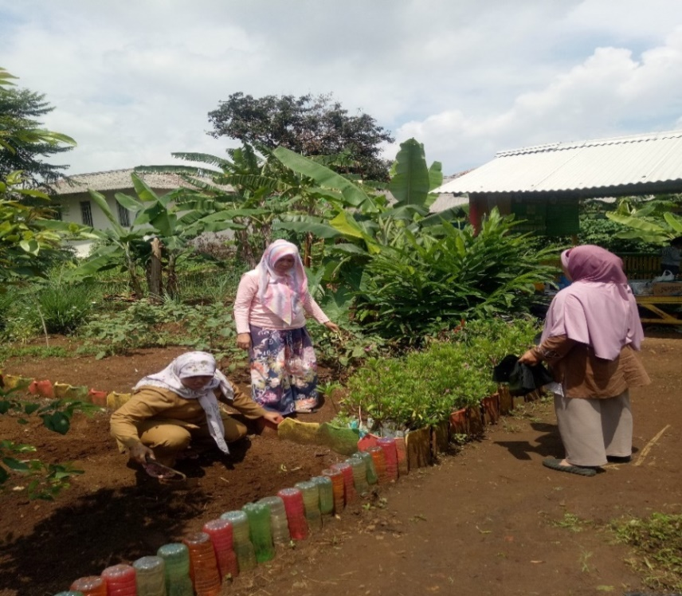
Lampiran 10: Dokumentasi Penyuluhan Kelompok Wanita Tani Cirahashas,
Mulyaharja
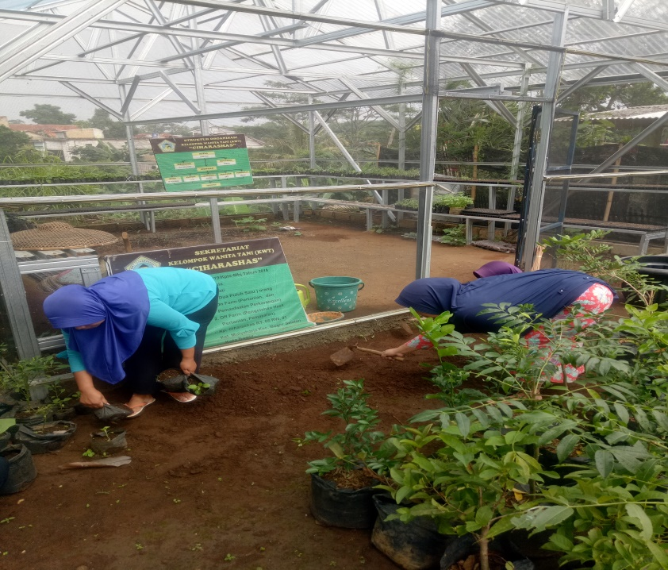
Lampiran 4: Dokumentasi Penyuluhan Kelompok Taruna Tani, Mulyaharja
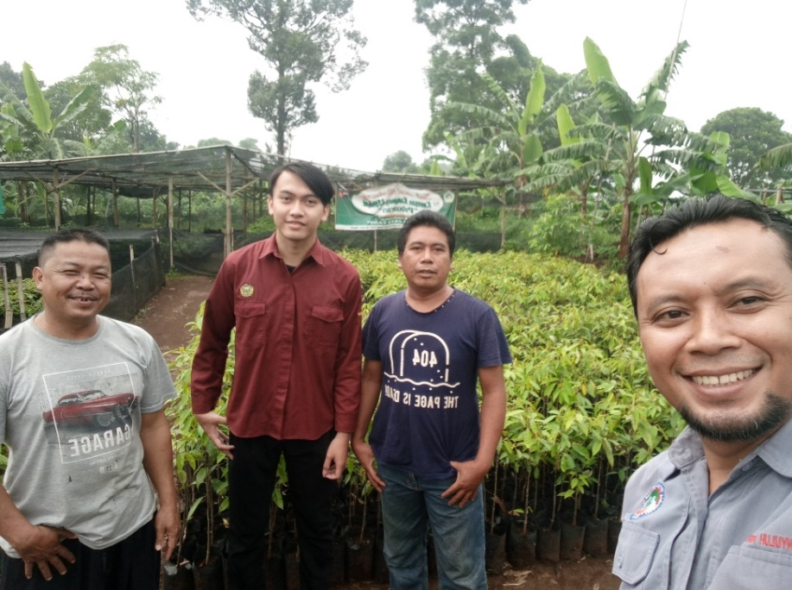

Lampiran 5: Dokumentasi Penyuluhan Kelompok Wanita Tani Flamboyan, Empang
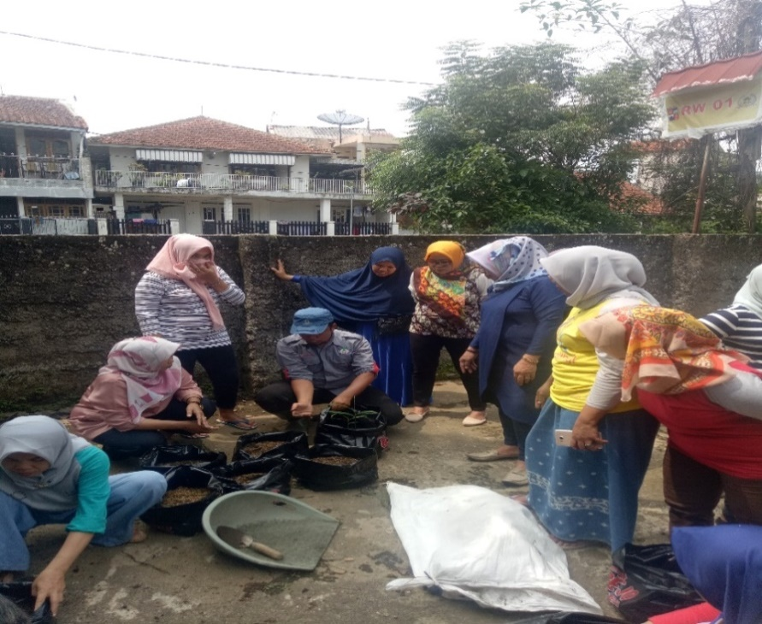

Lampiran 6: Dokumentasi Kegiatan Restorasi Bersama Wakil Walikota Bogor
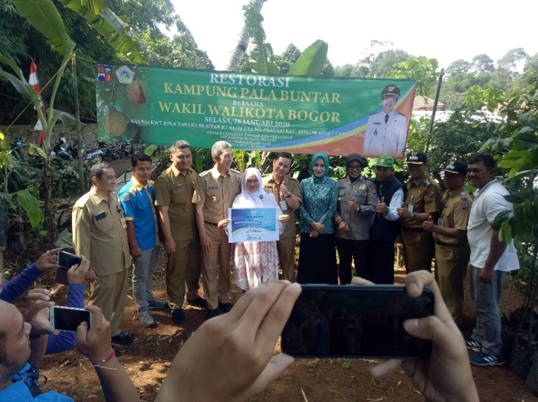
Lampiran 7: Dokumentasi Penyuluhan Kelompok Wanita Tani Tulip, Rancamaya
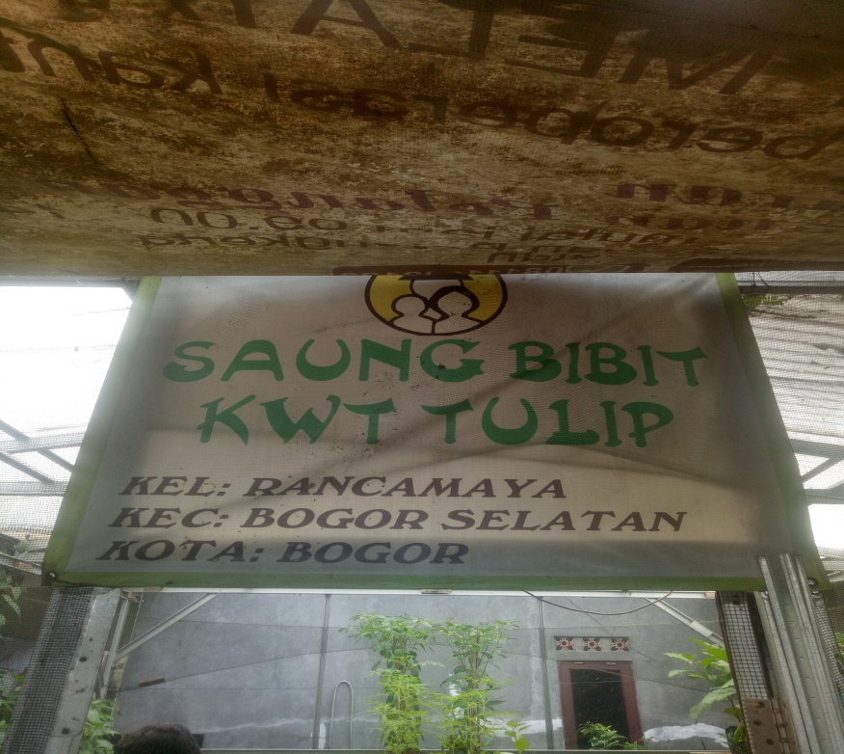

Lampiran 8: Dokumentasi Sosialisasi ke-20 SD di Kota Bogor
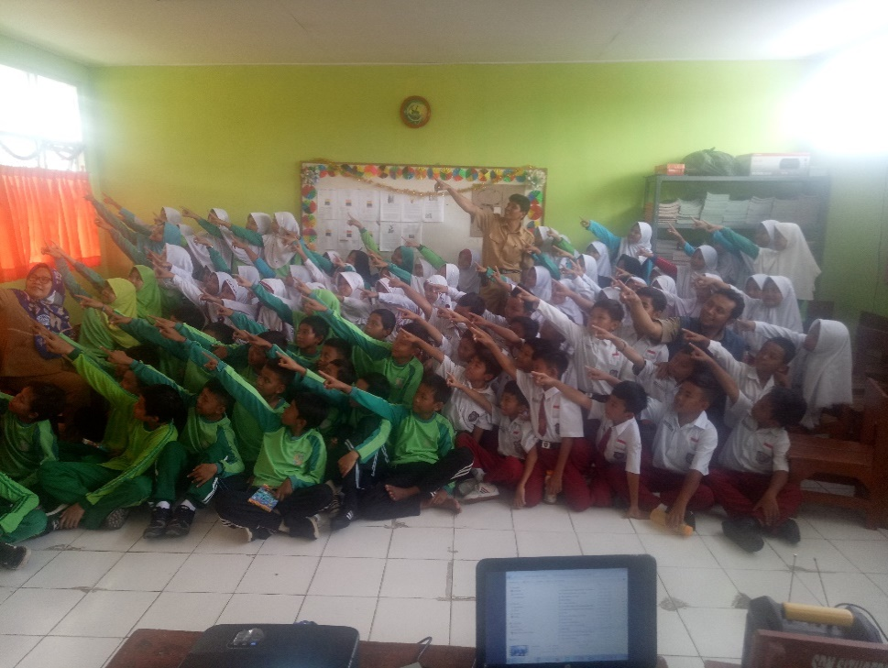
Lampiran 9: Dokumentasi Penyuluhan Kelompok Tani Dewasa Lemah Duhur, Mulyaharja
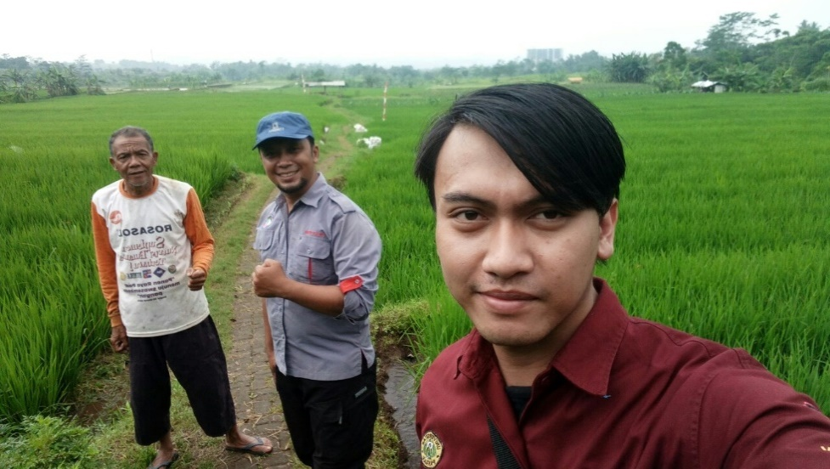

Jurnal Kegiatan PKL
